ВСЕРОССИЙСКАЯ ОЛИМПИАДА ШКОЛЬНИКОВ
ИСТОРИЯ. 2024–2025 уч. г.
ШКОЛЬНЫЙ ЭТАП. 5 КЛАСС
ОТВЕТЫ И КРИТЕРИИ ОЦЕНИВАНИЯ
Максимальный балл за работу – 23.
- Рассмотрите изображения, имеющие отношение к пяти разным видам трудовой деятельности человека. Каждое изображение имеет строго одну пару. Выберите изображение, не имеющее пары.
1.  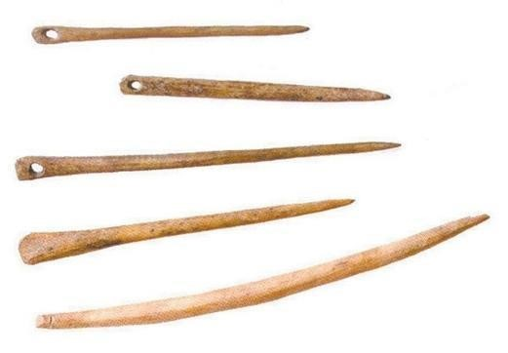 | 2.  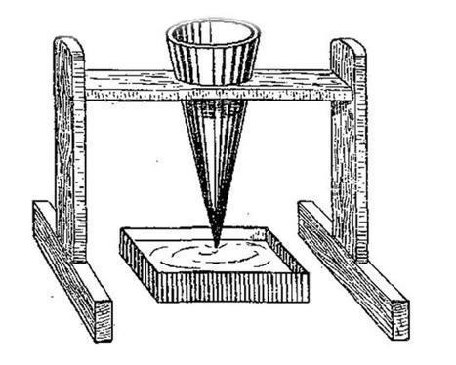
3.  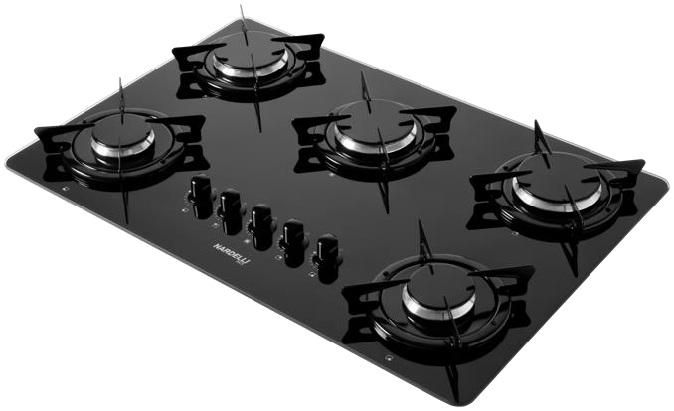 | 4.  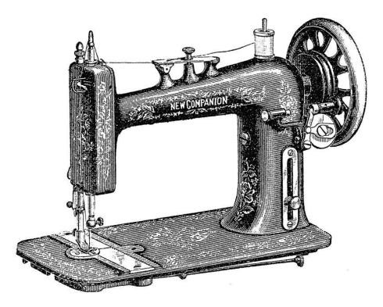
5.  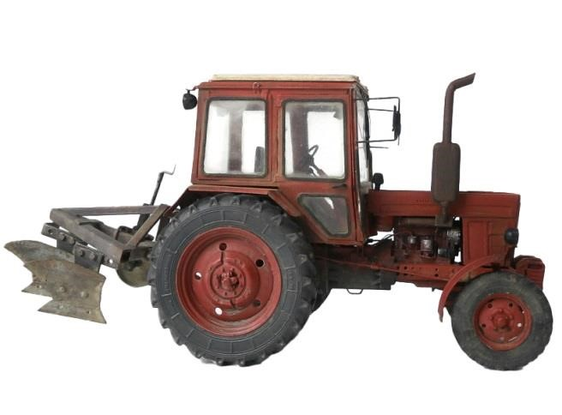 | 6.  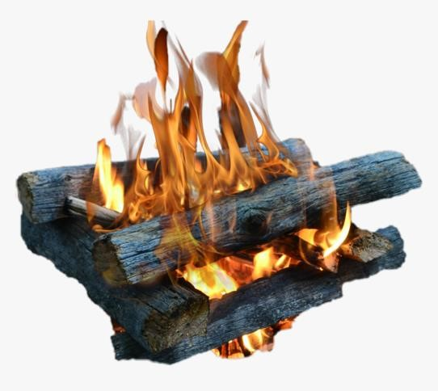
7.  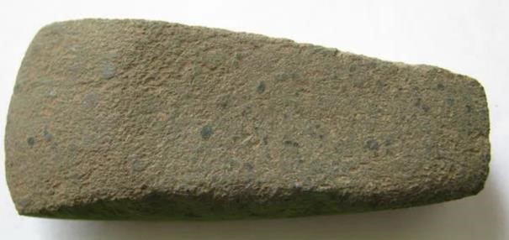 | 8.  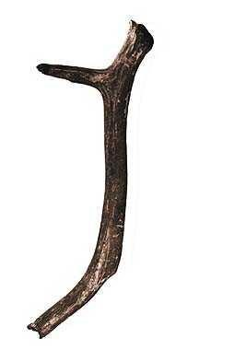
9.  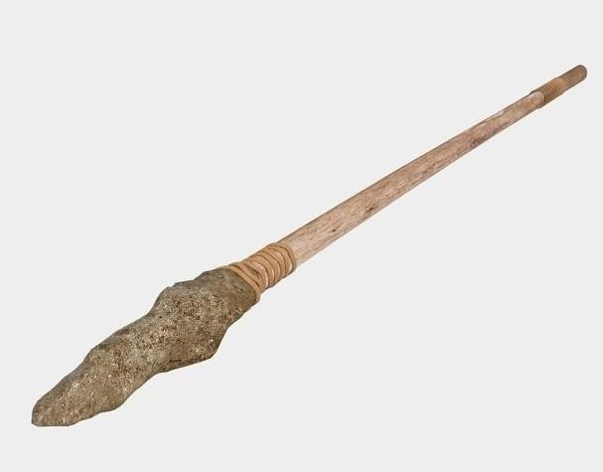 | 10.  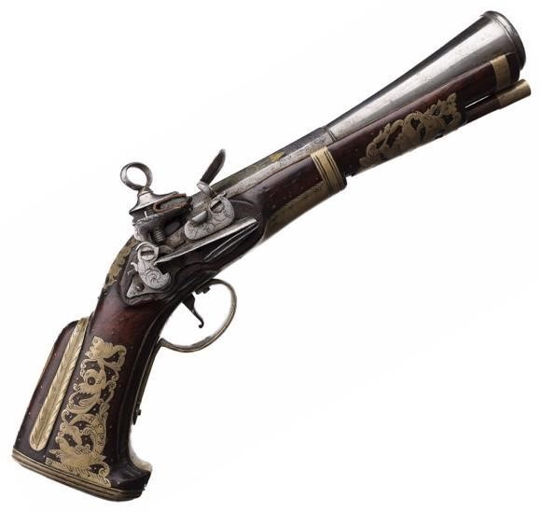
11.
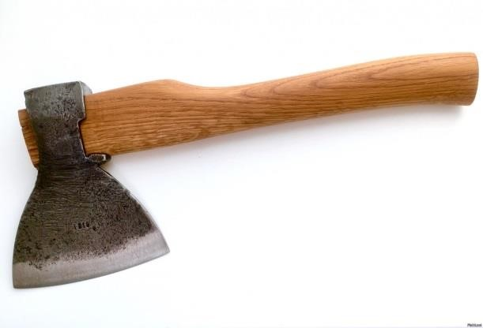
Ответ: 2.
За верный ответ – 1 балл.

- Для чего предназначен предмет, изображённый на иллюстрации, которая была выделена как лишняя? Выберите ответ из предложенного списка.
- Хранение зерна
- Сбор дождевой воды
- Отсчёт времени
- Выпекание хлеба 5. Изготовление краски Ответ: 3.
За верный ответ – 1 балл.

3–9. Внимательно рассмотрите схему и выполните предложенные задания.
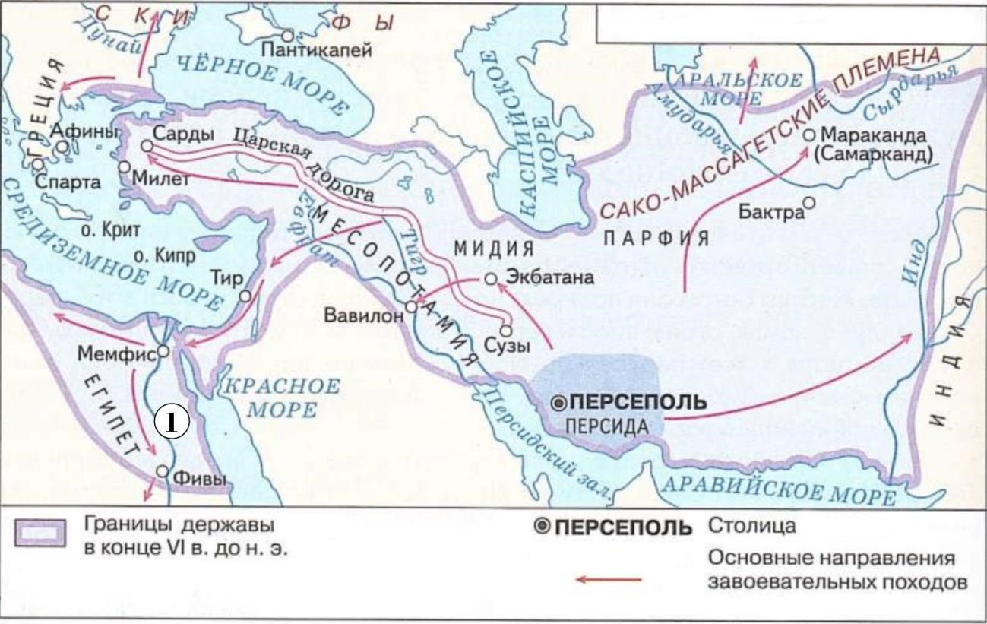

3. Выберите из приведённого списка имена правителей государства, рост территории которого отражён на приведённой схеме
- Ксеркс
- Крёз
- Кир Великий
- Хаммурапи
- Дарий III
- Рамсес II
Ответ: 1, 3, 5.
За каждый верный выбор – 1 балл, штраф за каждый неверный выбор – 1 балл. При выборе больше 5 утверждений – 0 баллов. Максимум за задание – 3 балла.

4. Укажите название реки, обозначенной на схеме цифрой «1».
- Днепр
- Нил
- Хуанхэ
- Херсонес
- Волга
Ответ: 2.
За верный ответ – 1 балл.

5. Выберите верные утверждения:
- С походами, обозначенными на схеме, связано появление легенды о Троянском коне.
- На схеме обозначены некоторые территории, входящие в состав современной России
- Государство, границы которого обозначены на схеме, прекратило своё существование в результате походов Александра Македонского
- На схеме обозначены походы персов против нескольких городовгосударств
- На схеме обозначен город, в которым была воздвигнута статуя Зевса
Олимпийского
- На схеме отражены завоевательные походы «народов моря»
- На схеме обозначены территории Междуречья
- В границах государства, обозначенного на схеме, указаны названия племенных союзов, основавших Древнерусское государство. 9. На схеме обозначен один из древнейших почтовых путей в мире
10. На схеме обозначен торговый путь из варяг в греки Ответ: 2, 3, 4, 7, 9.
За каждый верный выбор – 1 балл, штраф за каждый неверный выбор – 1 балл. При выборе больше 7 утверждений – 0 баллов. Максимум за задание – 5 баллов.

- Выберите изображения, связанные с историей и культурой государства, границы которого обозначены на схеме.
1.  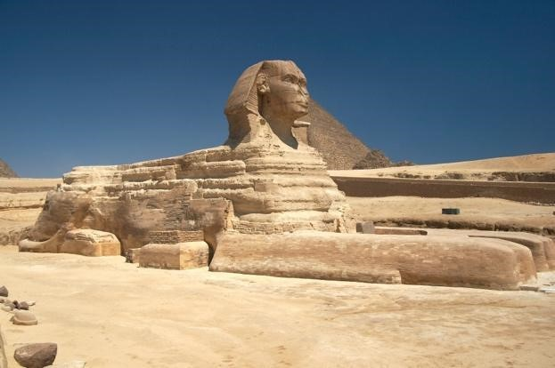 | 2.  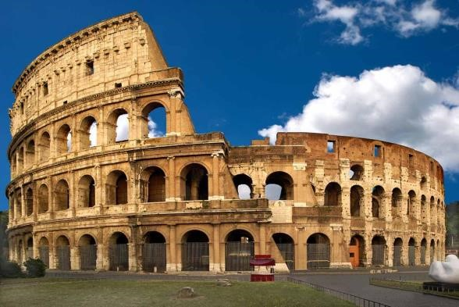
3.  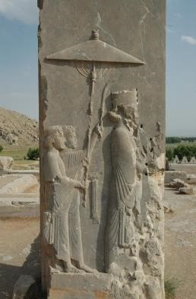 | 4.  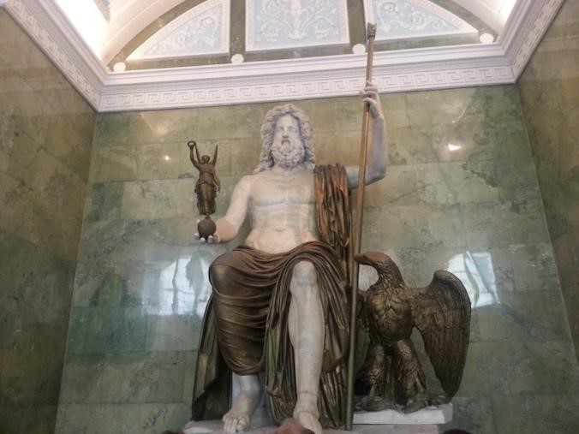
5.  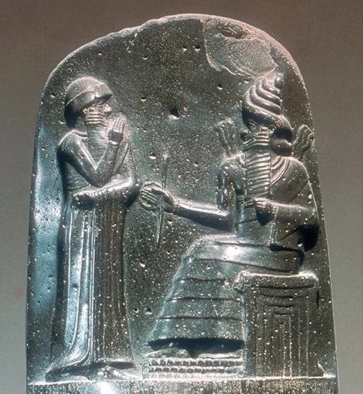 | 6.  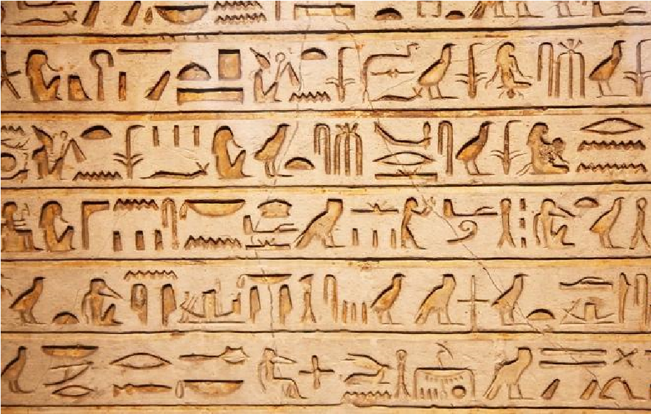
7.  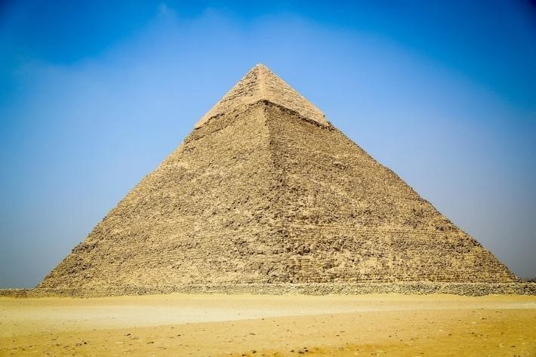 | 8.  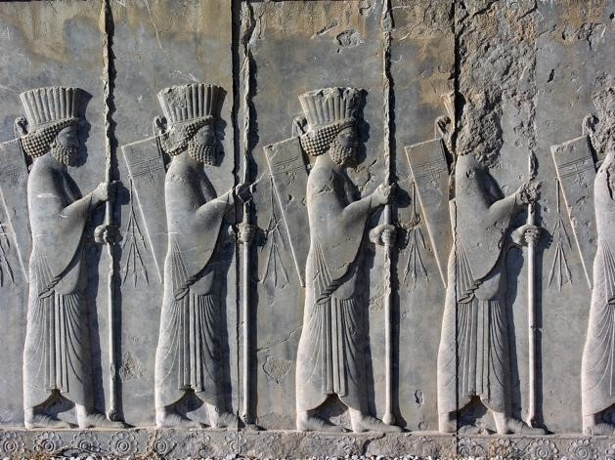
Ответ: 3, 8.
За каждый верный выбор – 1 балл, штраф за каждый неверный выбор – 1 балл. Максимум за задание – 2 балла.

- Выберите иллюстрацию, на которой изображён памятник, относящийся к так называемым Семи чудесам света.
Ответ: 4, 7.
За верный ответ – 1 балл.

- Выберите иллюстрации, связанные с государством, в котором был создан приведённый объект культуры
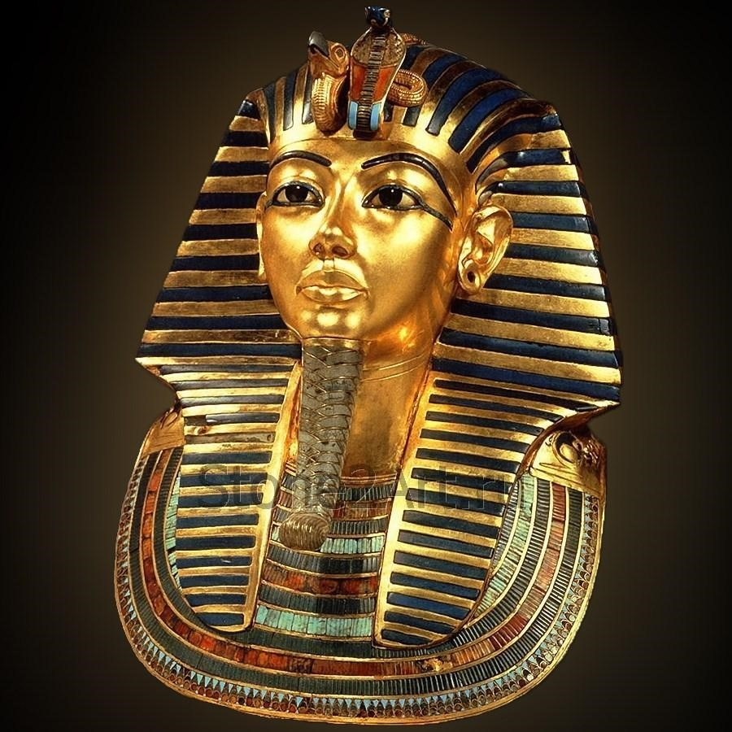
Ответ: 1, 6, 7.
За каждый верный выбор – 1 балл, штраф за каждый неверный выбор – 1 балл. При выборе больше 5 утверждений – 0 баллов. Максимум за задание – 3 балла.

- Прочитайте текст и выберите изображение, на котором запечатлён памятник, о повреждении которого идёт речь в тексте.
Доподлинно неизвестно, когда были нанесены «увечья» данному памятнику культуры. По одной из версий, виной всему французский император Наполеон, приказавший расстрелять памятник из пушки. Впрочем, сохранились изображения памятника с «повреждениями», созданные ещё задолго до времён Наполеона. По версии авторов фильма «Астерикс и Обеликс: Миссия Клеопатра», «повреждения» нанёс Обеликс, когда неловко задел часть памятника. Впрочем, последнее – лишь художественная интерпретация одной из загадок истории.
Ответ: 1.
За верный ответ – 1 балл.

- Прочтите текст и заполните пропуски
В 1974 году во время бурения артезианской скважины простым крестьянином было обнаружено впечатляющее захоронение 3 века до н.э. В ходе последовавших раскопок археологи обнаружили подземные залы, в которых находилось 8000 статуй из обожжённой глины. Статуи изображали воинов различных родов войск, войско было названо (1) ____. Примечательно, что лица всех статуй уникальны. Вскоре стало ясно, что крестьянин обнаружил могилу великого императора (2) ____. Открытие в очередной раз подтвердило величие созданного (2) ____ государства, прежде известного в первую очередь благодаря постройке монументального сооружения – (3) ____.
(1) | (2) | (3)
Нумидийская конница | Цинь Шихуанди | Галикарнасский мавзолей
Великая армия | Будда Шакьямуни | Колосс Родосский
Золотая армия | Лю Бан | Великая Китайская стена
Терракотовая армия | Ашшурбанапал | Карнаский храм
Ответ:
1 | 2 | 3
Терракотовая армия | Цинь Шихуанди | Великая Китайская стена
За каждый верный выбор – 1 балл. Максимум за задание – 4 балла.

- Прочтите описание древнего учреждения и выберите термин, обозначающий учреждения с такими же функции в наши дни.
Ассирийское царство известно не только за счёт большого числа успешных военных походов, но и за внимательное отношение к культуре. В столице царства, городе Ниневии, одним из царей было создано поистине выдающееся собрание глиняных табличек, более 20 тысяч. В таблицах содержались сведения по медицине, астрономии, математике и о многом другом. Таблички хранились в строгом порядке в соответствии с темой и областью древнего знания. В греческом языке такое собрание получило название, включающее слово «вместилище»
- Библиотека
- Музей
- Склад
- Древлехранилище
- Галерея Ответ: 1.
За верный ответ – 1 балл.

